**Mitarbeiter**Zuerst eine Segmentierung mit den Regeln gemäss Bild unten definieren.  
Name der Segmentierung: **PeZe Export Alle Mitarbeiter**(Tipp: Falls die Auswahl von «grösser als» nicht möglich ist, zuerst «gleich» eine Nummer angeben dann speichern. Dann wieder öffnen, danach sollte «grösser als» zur Auswahl stehen)



Danach einen Export mit den Feldern **A-AE** gemäss Bilder unten und der Segmentierung **PeZe Export Alle Mitglieder** definieren. Name des Exports: **PeZe-Alle Mitglieder**

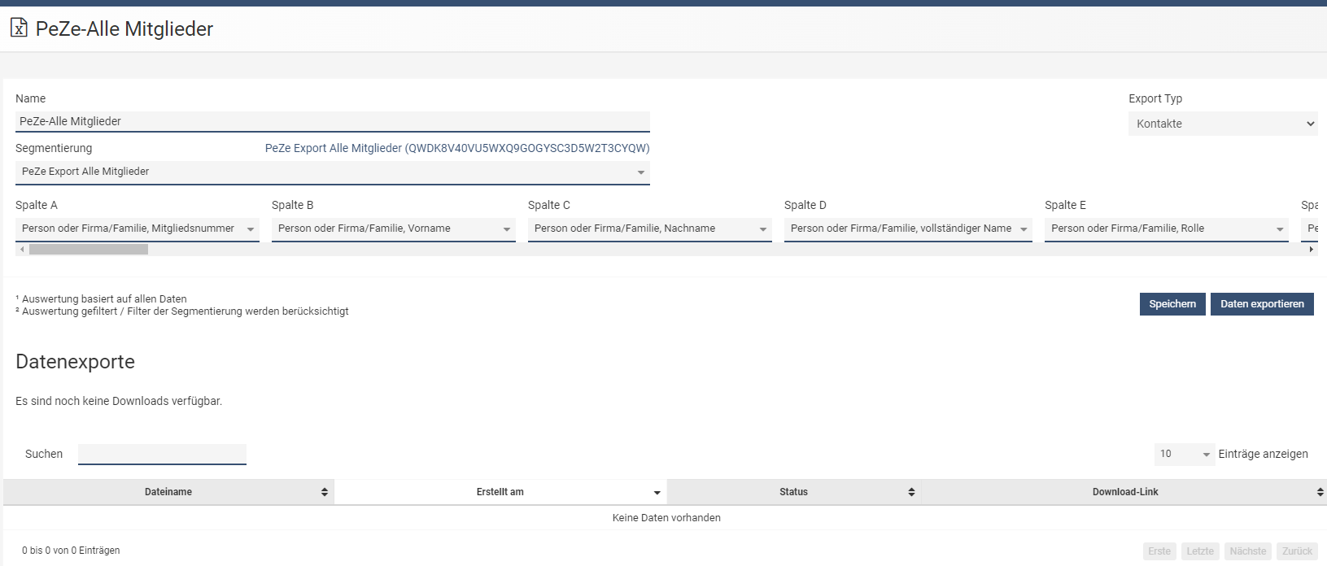

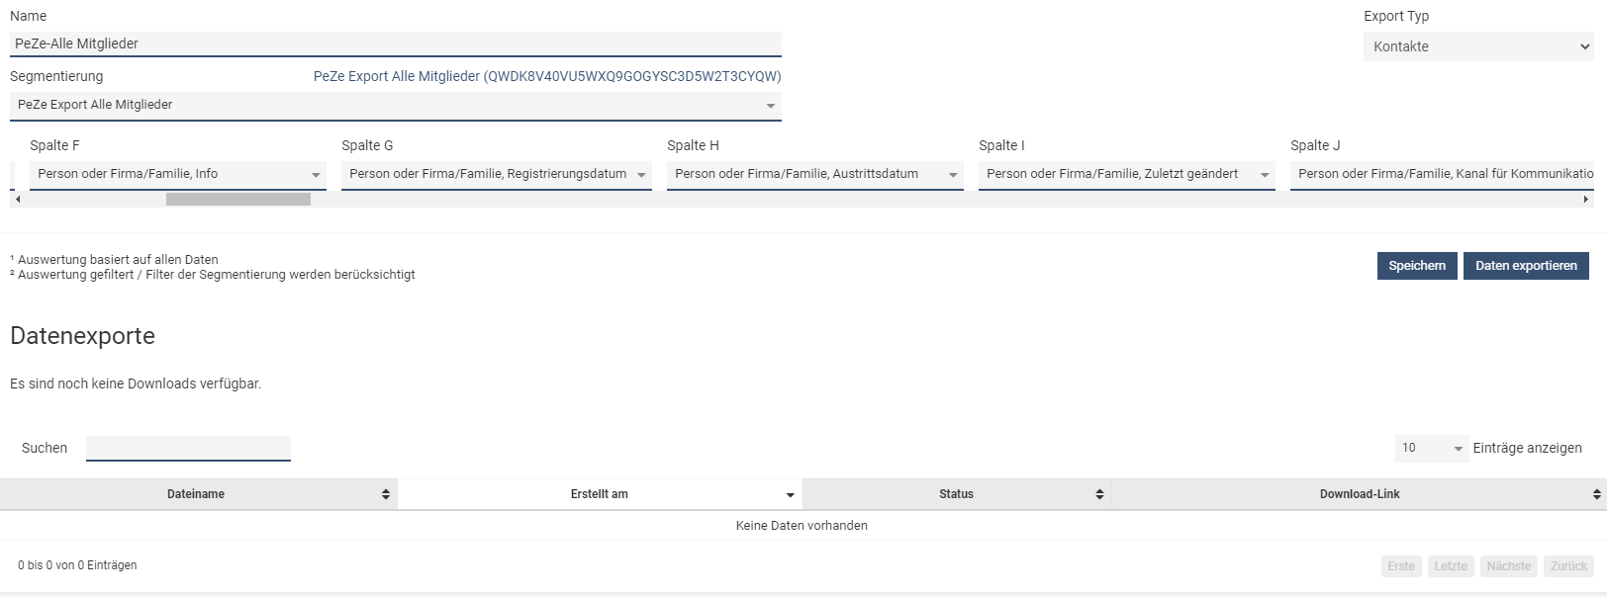

Ein Bild, das Text enthält.

Ein Bild, das Text enthält.

Ein Bild, das Text enthält.

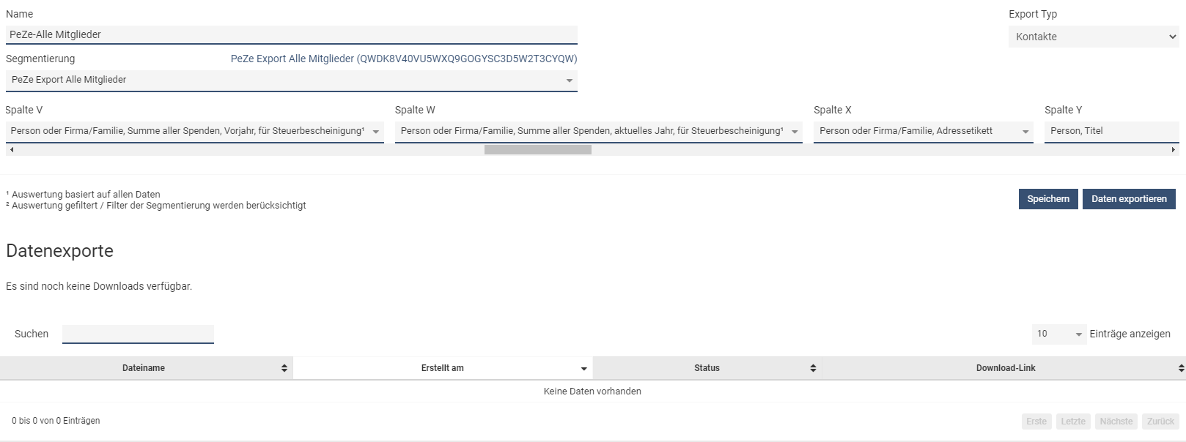

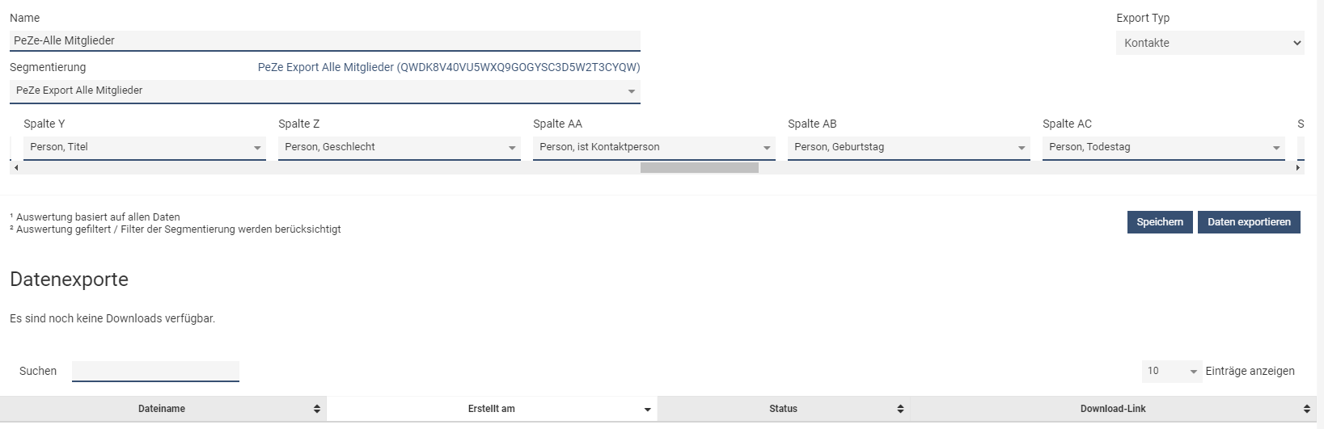

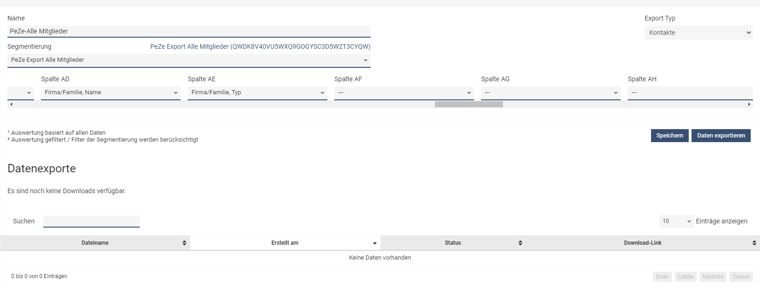

**Adresse**

Export mit den Feldern **A-I** gemäss Bilder unten und der Segmentierung **PeZe Export Alle Mitglieder**(gleiche Segmentierung wie Mitglieder)definieren. Name des Exports: **PeZe-Alle Adressen**

Ein Bild, das Text enthält.

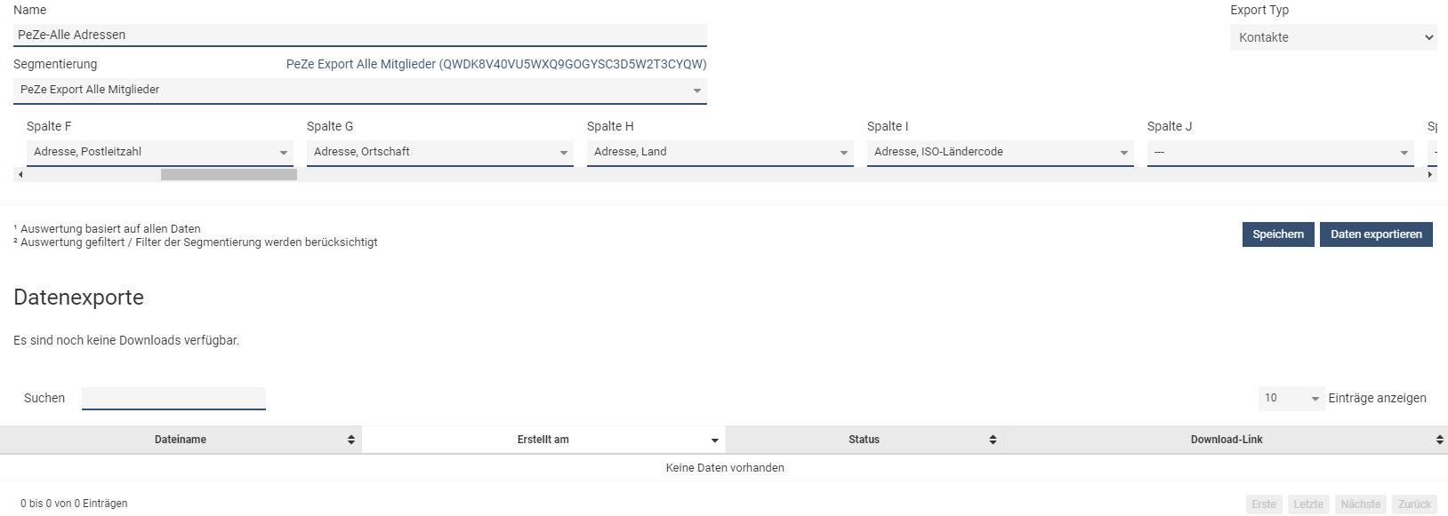

**Spenden**

Zuerst eine Segmentierung mit den Regeln gemäss Bild unten definieren.  
Name der Segmentierung: **PeZe Export Alle Spenden**



Danach einen Export mit den Feldern **A-O** gemäss Bilder unten und der Segmentierung **PeZe Export Alle Spenden** definieren. Name des Exports: **PeZe-Alle Spenden**

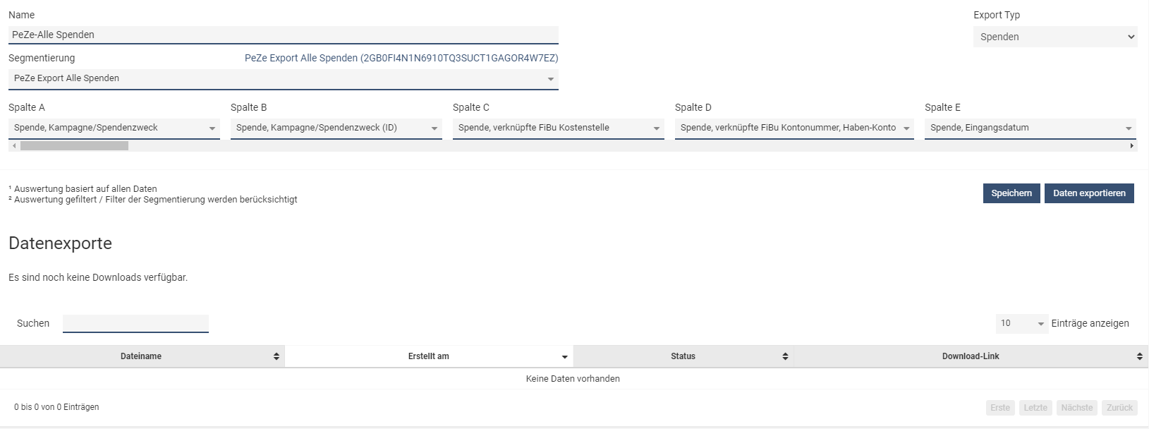

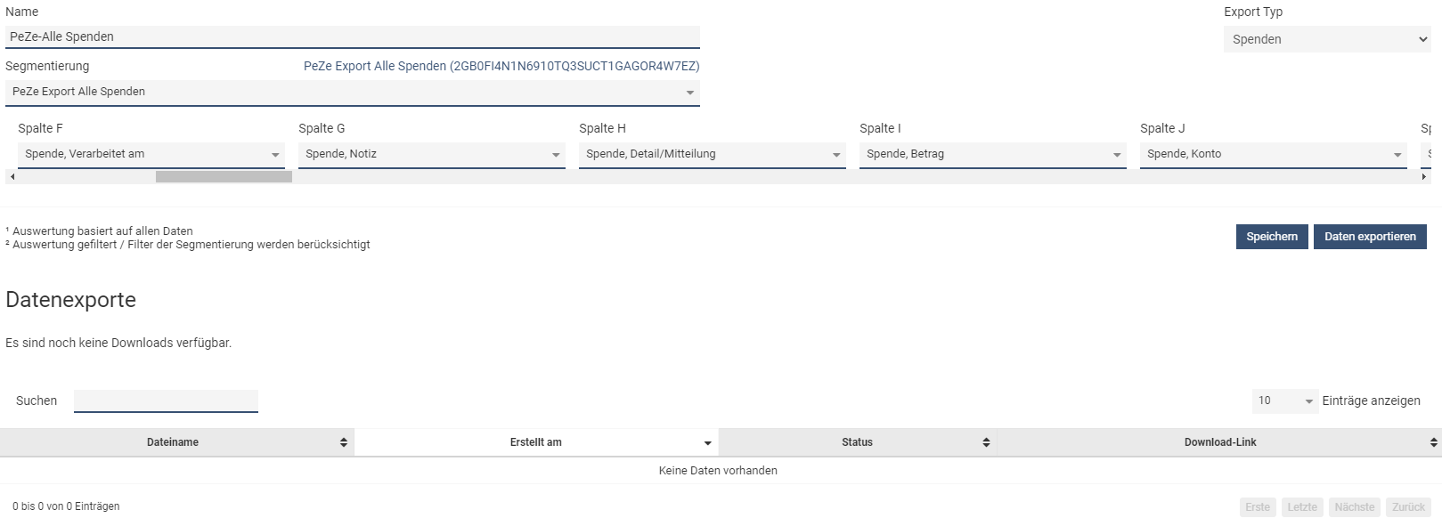

Ein Bild, das Text enthält.

**Kampagnen**

Export mit den Feldern **A-N** gemäss Bilder unten und der Segmentierung **PeZe Export Alle Spenden**(gleiche Segmentierung wie Spenden)definieren. Name des Exports: **PeZe-Alle Kampagnen**

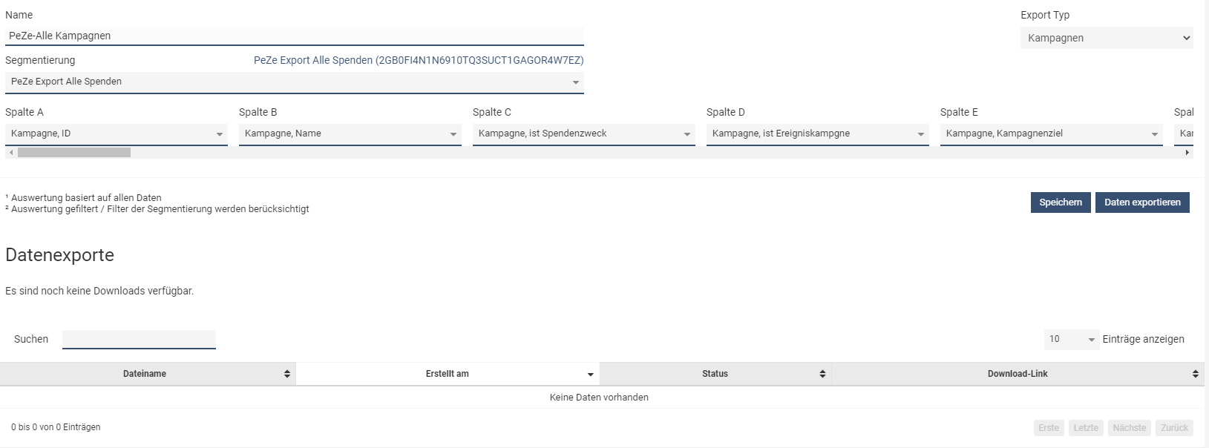

Ein Bild, das Text enthält.

Ein Bild, das Text enthält.

Wenn sie alles richtig gemacht haben, sollten sie diese beiden Segmentierungen haben:

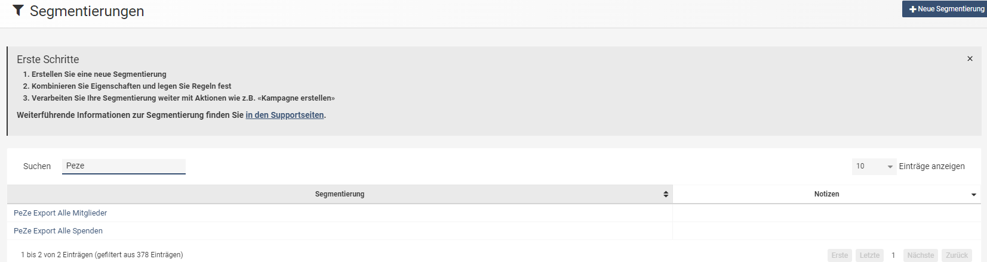

Und diese 4 Exports Definitonen.

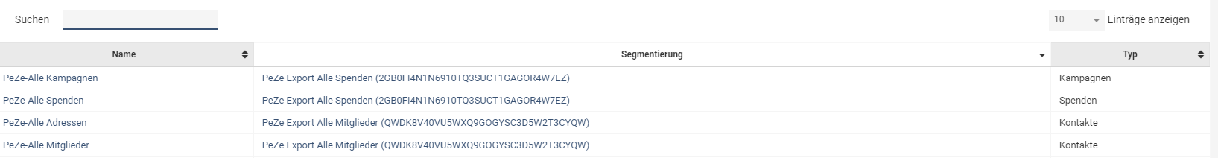

Starten sie alle nun alle 4 Exports und exportieren die erhaltenden Excelfiles als Mitglieder.xlsx, Adressen.xlsx, Spenden.xlsx, Kampagnen.xlsx in Ihren Cura Fundraising Analytics Datenfolder.  
Die Header der Files müssen zwingend gleich sein, wie die im Datenverzeichnis unter Demo abgelegten Beispiele.